Міністерство освіти і науки України

Національний технічний університет

«Харківський політехнічний інститут»

Кафедра «Обчислювальна техніка та програмування»

**ЗВІТ**

Про виконання лабораторної роботи № 2

«[Алгоритмічна декомпозиція. Прості алгоритми обробки даних](https://oop-khpi.gitlab.io/#tasks)»

Керівник: Жилін Володимир Анатолійович

Виконавець: студентка гр. КІТ-320 Шпилька Д. О.

Харків 2021

Тема роботи: а[лгоритмічна декомпозиція. Прості алгоритми обробки даних](https://oop-khpi.gitlab.io/#tasks)

Мета: Розробка простих консольних програм для платформи Java SE.

## **Вимоги**[**∗**](https://oop-khpi.gitlab.io/%D0%B7%D0%B0%D0%B2%D0%B4%D0%B0%D0%BD%D0%BD%D1%8F/task01/#_2)

1. Розробити та продемонструвати програму мовою *Java* в середовищі *Eclipse* для вирішення прикладної задачі за номером, що відповідає збільшеному на одиницю залишку від ділення на 10 зменшеного на одиницю номера студента в журналі групи.
2. Для визначення вхідних даних використовувати генератор псевдовипадкових чисел *(java.util.Random)* та забезпечити циклічне (принаймні десять ітерацій) знаходження результату рішення прикладної задачі.
3. Забезпечити виведення до консолі відповідних значень вхідних даних та результатів обчислень у вигляді таблиці.
4. Застосувати функціональну (процедурну) [декомпозицію](https://ru.wikipedia.org/wiki/%D0%94%D0%B5%D0%BA%D0%BE%D0%BC%D0%BF%D0%BE%D0%B7%D0%B8%D1%86%D0%B8%D1%8F) і забезпечити рішення прикладної задачі за допомогою відповідних методів.
5. Забороняється використання даних типу [String](https://docs.oracle.com/javase/8/docs/api/java/lang/String.html) та [масивів](https://docs.oracle.com/javase/specs/jls/se8/html/jls-10.html) при знаходженні рішення прикладної задачі.

## **Прикладна задача**

Знайти позиції всіх найменших цифр в десятковому запису цілочисельного значення.

Код:

**package** ua.khpi.oop.Shpylka02;

**import** java.util.*;

**public** **class** main {

**public** **static** **void** main(String[] args) {

Random ran = **new** Random();

**int** num = 100 + ran.nextInt(1000 - 100 + 1);;

System.***out***.println(num);

**int** a = num % 10;

**int** b = num / 10 % 10;

**int** c = num / 100;

**if**((a < b)&&(a < c)) {

System.***out***.println(" position min num is 3 " );

}

**else** **if** ((b < a) && (b < c)) {

System.***out***.println("position min num is 2 " );

}

**else** **if** ((c < a) && (c < b)) {

System.***out***.println("position min num is 1 " );

}

}

}

***Результати роботи програми:***

455

position min num is 1

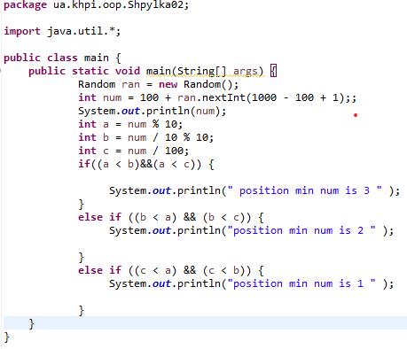

Рис.1

Висновок: Було набуто навиків розробки простих консольних програм для платформи Java SE.